|  |  |  |  |  |  |
| --- | --- | --- | --- | --- | --- |
| **[主页](http://10.1.66.52/JudgeOnline/)** | **[讨论版](http://10.1.66.52/JudgeOnline/bbs.php?cid=1039)** | **[问题](http://10.1.66.52/JudgeOnline/contest.php?cid=1039)** | **[名次](http://10.1.66.52/JudgeOnline/contestrank.php?cid=1039)** | **[状态](http://10.1.66.52/JudgeOnline/status.php?cid=1039)** | **[统计](http://10.1.66.52/JudgeOnline/conteststatistics.php?cid=1039)** |

！！请使用学号注册用户名！！

## 问题 A: DS图应用--最短路径（含代码框架）

时间限制: 1 Sec  内存限制: 128 MB  
提交: 67  解决: 48  
[[提交](http://10.1.66.52/JudgeOnline/submitpage.php?cid=1039&pid=0&langmask=16)][[状态](http://10.1.66.52/JudgeOnline/problemstatus.php?id=1071)][[讨论版](http://10.1.66.52/JudgeOnline/bbs.php?pid=1071&cid=1039)]

## 题目描述

给出一个图的邻接矩阵，再给出指定顶点v0，求顶点v0到其他顶点的最短路径

代码框架如下：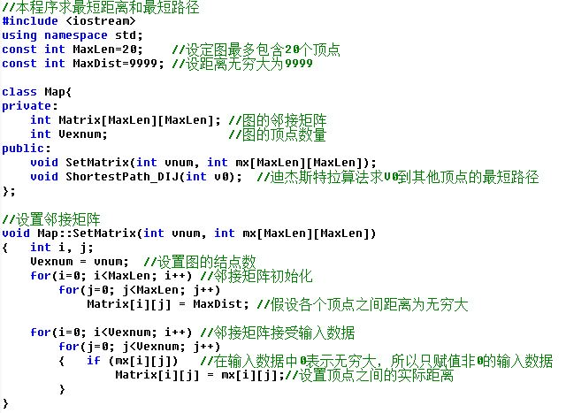



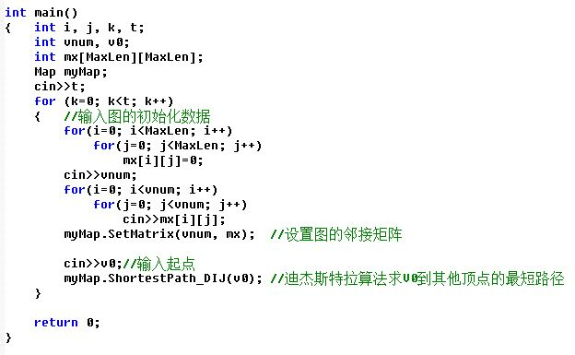

## 输入

第一行输入t，表示有t个测试实例

第二行输入n，表示第1个图有n个结点

第三行起，每行输入邻接矩阵的一行，以此类推输入n行

第i个结点与其他结点如果相连则为1，无连接则为0，数据之间用空格隔开

第四行输入v0，表示求v0到其他顶点的最短路径距离

以此类推输入下一个示例

## 输出

每行输出v0到某个顶点的最短距离和最短路径

每行格式：v0编号-其他顶点编号----[最短路径]，具体请参考示范数据

## 样例输入

1

5

0 5 0 7 15

0 0 5 0 0

0 0 0 0 1

0 0 2 0 0

0 0 0 0 0

0

## 样例输出

0-1-5----[0 1 ]

0-2-9----[0 3 2 ]

0-3-7----[0 3 ]

0-4-10----[0 3 2 4 ]

## 提示

[[提交](http://10.1.66.52/JudgeOnline/submitpage.php?cid=1039&pid=0&langmask=16)][[状态](http://10.1.66.52/JudgeOnline/problemstatus.php?id=1071)][[讨论版](http://10.1.66.52/JudgeOnline/bbs.php?pid=1071&cid=1039)]

[中文](http://10.1.66.52/JudgeOnline/setlang.php?lang=cn)  [English](http://10.1.66.52/JudgeOnline/setlang.php?lang=en)   
All Copyright Reserved 2010-2011 [深圳技术大学在线判题教学平台](http://10.1.66.52/JudgeOnline/) TEAM

|  |  |  |  |  |  |
| --- | --- | --- | --- | --- | --- |
| **[主页](http://10.1.66.52/JudgeOnline/)** | **[讨论版](http://10.1.66.52/JudgeOnline/bbs.php?cid=1039)** | **[问题](http://10.1.66.52/JudgeOnline/contest.php?cid=1039)** | **[名次](http://10.1.66.52/JudgeOnline/contestrank.php?cid=1039)** | **[状态](http://10.1.66.52/JudgeOnline/status.php?cid=1039)** | **[统计](http://10.1.66.52/JudgeOnline/conteststatistics.php?cid=1039)** |

！！请使用学号注册用户名！！

## 问题 B: 图的应用之——图的连通

时间限制: 1 Sec  内存限制: 128 MB  
提交: 49  解决: 27  
[[提交](http://10.1.66.52/JudgeOnline/submitpage.php?cid=1039&pid=1&langmask=16)][[状态](http://10.1.66.52/JudgeOnline/problemstatus.php?id=1073)][[讨论版](http://10.1.66.52/JudgeOnline/bbs.php?pid=1073&cid=1039)]

## 题目描述

给定一个图的邻接矩阵，请判断该图是否是连通图。连通图：任意两个顶点之间都有路径。

### --程序要求--

### 若使用C++只能include一个头文件iostream；若使用C语言只能include一个头文件stdio

### 程序中若include多过一个头文件，不看代码，作0分处理

### 不允许使用第三方对象或函数实现本题的要求

## 输入

第1行输入一个整数k，表示有k个测试数据

第2行输入一个整数n，表示有n个结点

从第3行起到第n+2行输入一个邻接矩阵，其中Matrix[i,j]=1表示第i，j个结点之间有边，否则不存在边。

接下来是第2到第k个测试数据的结点数和邻接矩阵

## 输出

输出Yes or No表示图是否是强连通图

## 样例输入

2

4

0 1 1 1

1 0 1 1

1 1 0 1

1 1 1 0

7

0 1 0 0 0 0 0

0 0 1 1 0 0 0

1 0 0 0 0 0 0

1 0 1 0 0 0 0

0 0 0 0 0 1 1

0 1 0 0 0 0 0

0 0 0 1 0 1 0

## 样例输出

Yes

No

## 提示

[[提交](http://10.1.66.52/JudgeOnline/submitpage.php?cid=1039&pid=1&langmask=16)][[状态](http://10.1.66.52/JudgeOnline/problemstatus.php?id=1073)][[讨论版](http://10.1.66.52/JudgeOnline/bbs.php?pid=1073&cid=1039)]

[中文](http://10.1.66.52/JudgeOnline/setlang.php?lang=cn)  [English](http://10.1.66.52/JudgeOnline/setlang.php?lang=en)   
All Copyright Reserved 2010-2011 [深圳技术大学在线判题教学平台](http://10.1.66.52/JudgeOnline/) TEAM

|  |  |  |  |  |  |
| --- | --- | --- | --- | --- | --- |
| **[主页](http://10.1.66.52/JudgeOnline/)** | **[讨论版](http://10.1.66.52/JudgeOnline/bbs.php?cid=1039)** | **[问题](http://10.1.66.52/JudgeOnline/contest.php?cid=1039)** | **[名次](http://10.1.66.52/JudgeOnline/contestrank.php?cid=1039)** | **[状态](http://10.1.66.52/JudgeOnline/status.php?cid=1039)** | **[统计](http://10.1.66.52/JudgeOnline/conteststatistics.php?cid=1039)** |

！！请使用学号注册用户名！！

## 问题 C: DS图—最小生成树

时间限制: 1 Sec  内存限制: 128 MB  
提交: 4  解决: 3  
[[提交](http://10.1.66.52/JudgeOnline/submitpage.php?cid=1039&pid=2&langmask=16)][[状态](http://10.1.66.52/JudgeOnline/problemstatus.php?id=1077)][[讨论版](http://10.1.66.52/JudgeOnline/bbs.php?pid=1077&cid=1039)]

## 题目描述

根据输入创建无向网。分别用Prim算法和Kruskal算法构建最小生成树。（假设：输入数据的最小生成树唯一。）

## 输入

顶点数n

n个顶点

边数m

m条边信息,格式为：顶点1 顶点2 权值

Prim算法的起点v

## 输出

输出最小生成树的权值之和

对两种算法，按树的生长顺序，输出边信息(Kruskal中边顶点按数组序号升序输出)

## 样例输入

6

v1 v2 v3 v4 v5 v6

10

v1 v2 6

v1 v3 1

v1 v4 5

v2 v3 5

v2 v5 3

v3 v4 5

v3 v5 6

v3 v6 4

v4 v6 2

v5 v6 6

v1

## 样例输出

6

v1 v2 v3 v4 v5 v6

10

v1 v2 6

v1 v3 1

v1 v4 5

v2 v3 5

v2 v5 3

v3 v4 5

v3 v5 6

v3 v6 4

v4 v6 2

v5 v6 6

v1

## 提示

[[提交](http://10.1.66.52/JudgeOnline/submitpage.php?cid=1039&pid=2&langmask=16)][[状态](http://10.1.66.52/JudgeOnline/problemstatus.php?id=1077)][[讨论版](http://10.1.66.52/JudgeOnline/bbs.php?pid=1077&cid=1039)]

[中文](http://10.1.66.52/JudgeOnline/setlang.php?lang=cn)  [English](http://10.1.66.52/JudgeOnline/setlang.php?lang=en)   
All Copyright Reserved 2010-2011 [深圳技术大学在线判题教学平台](http://10.1.66.52/JudgeOnline/) TEAM